Correção das atividades de Matemática – dos dias 28 a 30 de setembro e 1 e 2 de Outubro

5º Ano D – Profª. Simoni
Matemática
- EMAI
- Atividade 11.1 – unidades de medidas/tempo - pág.74;
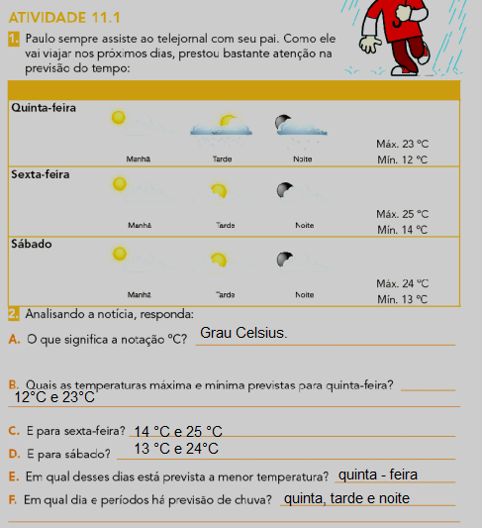

- Atividade 11.2 –– unidades de medidas /temperatura- pág. 75;
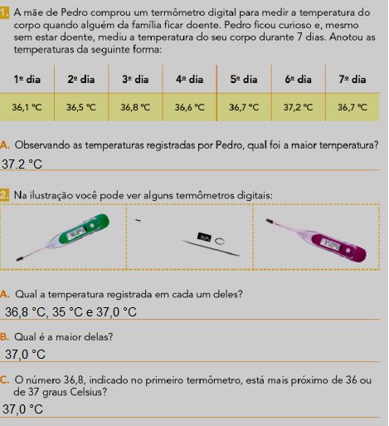
D – que ela está com febre.

- Atividade 11.3 – unidades de medidas - pág. 76;
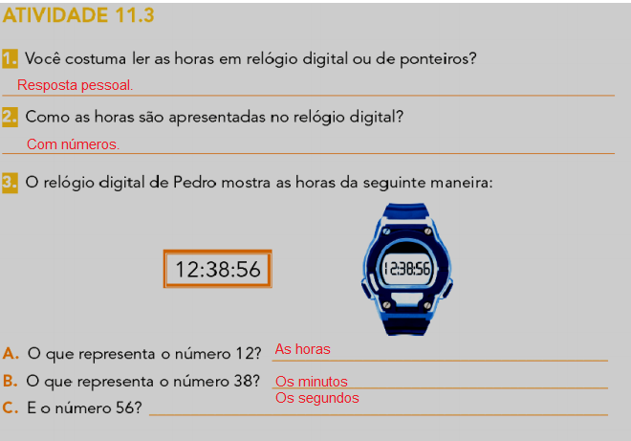
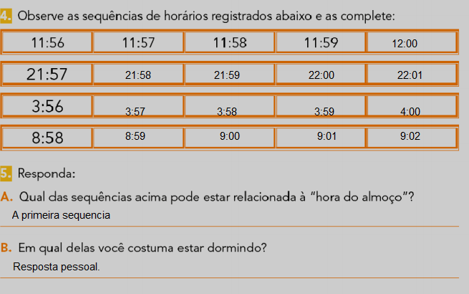

Atividade 11.4 – unidades de medidas/tempo – pág. 77;
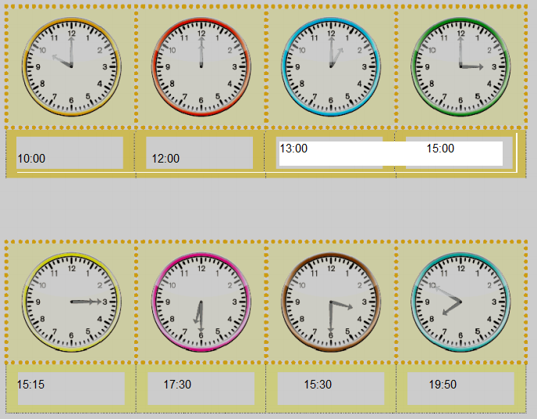

- Atividade 11.5 – unidades de medidas /hora- pág. 78;
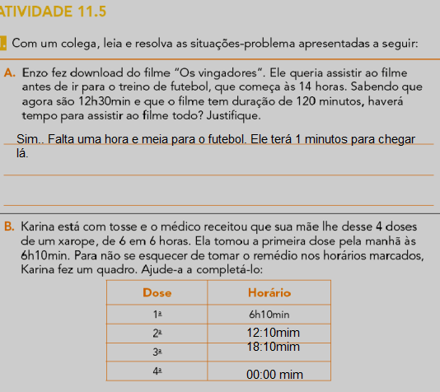
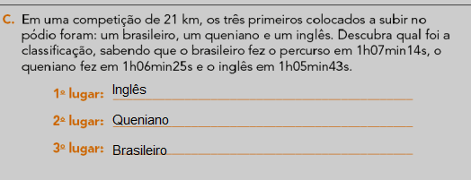
- Atividade 11.6 – unidades de medidas / hora- pág. 79;
Leitura da tabela

Apostila aprender sempre –
- Sequencia 4 – atividade 1 - soma – pág. 13 a 15
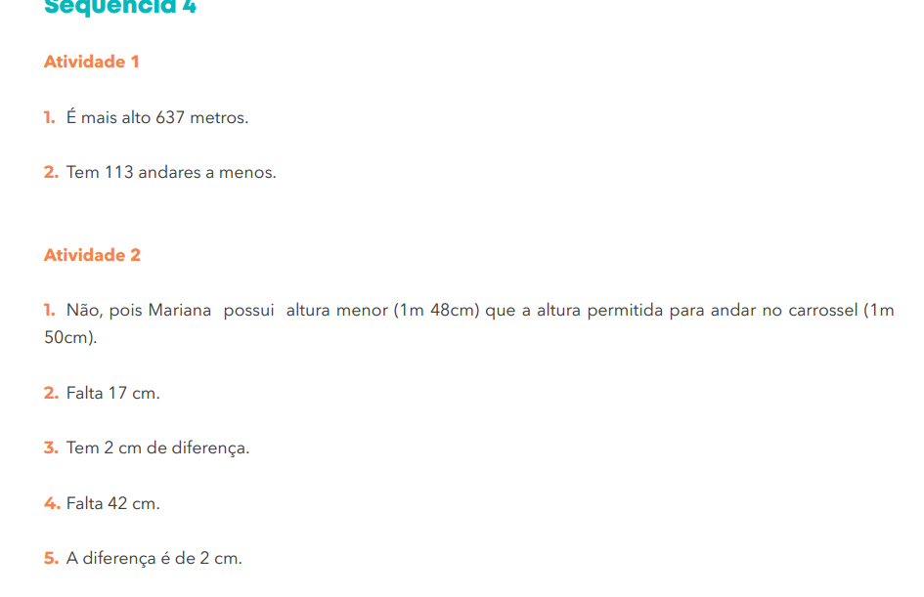
Ciências
- Livro didático, pág. 138 e 139 – Declaração dos direitos da água.
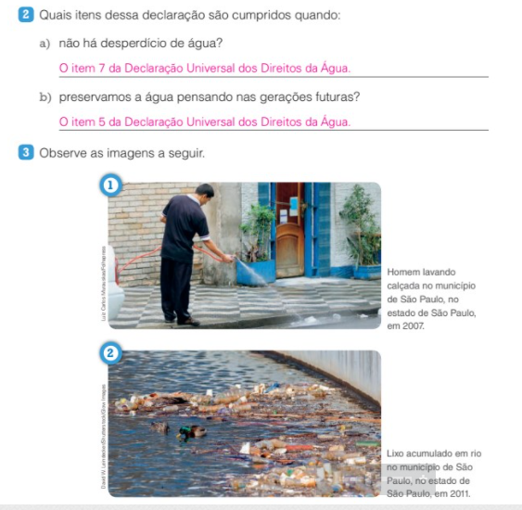
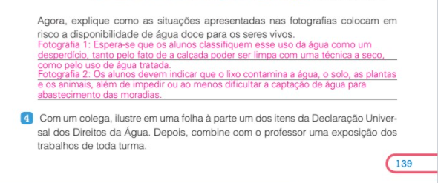
Geografia
- Livro didático, pág. 254 e 255 – Direitos humanos e cidadania .
Respostas pessoais

